На территории детской поликлиники в Академическом районе срубили сухие деревья
13.11.2020
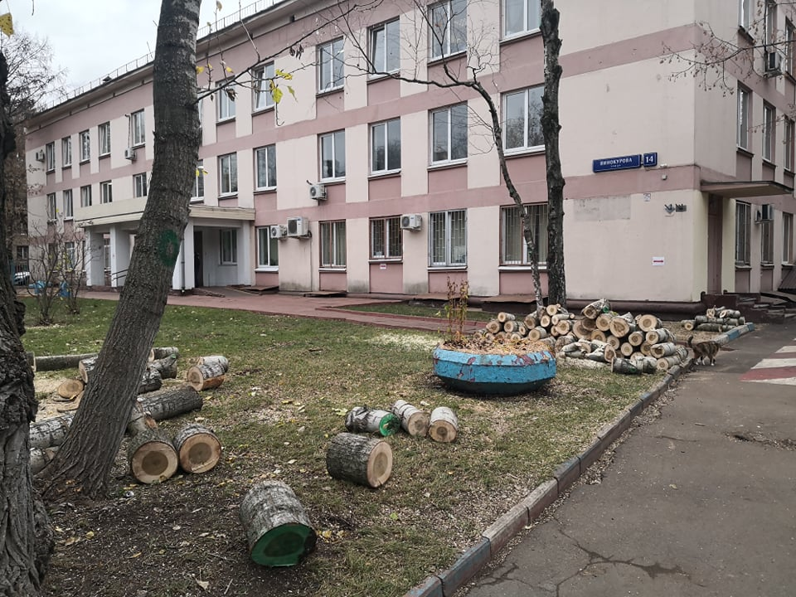
В Академическом районе сухие и опасные деревья убрали с территории детской поликлиники № 69, филиал 3, на улице Винокурова, 14. Об этом сообщили в отделе ЖКХ и благоустройства управы Академического района.
На территории, прилегающей к зданию детской поликлиники № 69, филиал 3 по улице Винокурова, рабочие коммунальных служб удалили сухие и поврежденные деревья, которые могли угрожать безопасности людей падением при неблагоприятных погодных условиях.
Деревья были срублены после предварительного обследования и получения соответствующего разрешения со стороны столичного Департамента природопользования и охраны окружающей среды.
Напомним, что повсеместное создание благоприятной среды проживания на уровне высоких стандартов, принятых в столице, - приоритетное направление программы «Мой район», которая активно реализуется в Академическом районе.
«Твоя газета»
Новости Академического района

Адрес страницы: http://akademichesky.mos.ru/presscenter/news/detail/9421696.html
Управа района Академический города Москвы

